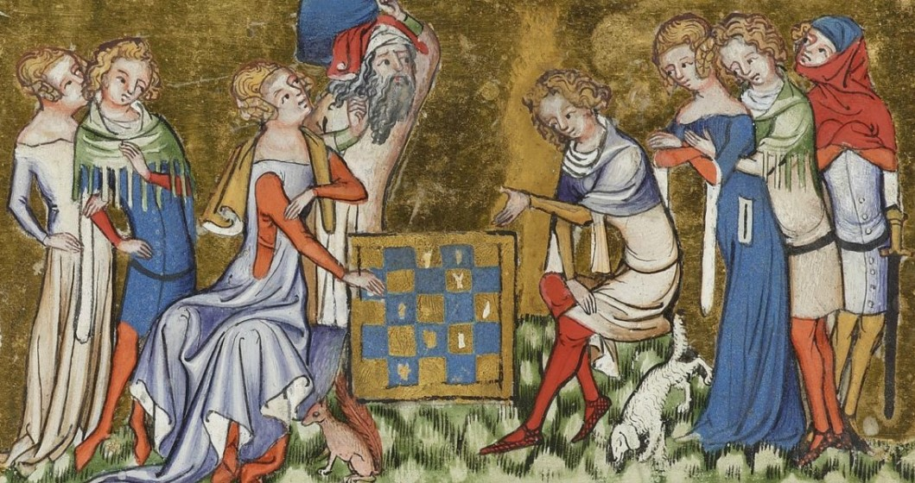

Título en español (en negritas, Garamond 14, espacio sencillo)

Títol en Català (en negretes, Garamond 14, espai senzill)

Título em português (en negritas, Garamond 14, espacio sencillo)

Title in English (en negritas, Garamond 14, espacio sencillo)
Nombre del autor: Paulo Rogério SILVA

Abstract (título en negritas): Texto en redondas, Garamond 12, espacio sencillo.

Keywords (título en negritas): Texto en redondas, Garamond 12, espacio sencillo, a 1 cm por cada lado. Ejemplo: Franciscan Political thought − Crown of Aragon − Franciscanism − Middle Ages.

Resumen (título en negritas): Texto en redondas, Garamond 12, espacio sencillo, a 1 cm por cada lado.

Palabras-clave (título en negritas): Texto en blancas, Garamond 12, espacio sencillo. Ejemplo: Pensamiento político franciscano − Corona de Aragón – Francisco de Asís – Edad Media.

ENVIADO: ejemplo: 10.02.2015

ACEPTADO: El editor del número llena esa fecha.

***

I. Subtítulos (en negritas) y numerados con números romanos

Letra del texto: en redondas, Garamond 14, espacio sencillo.
No hay tabulaciones de párrafo. Solamente un “enter” entre un párrafo y otro.

Las imágenes deben ser enviadas por separado, indicando el sitio del texto del artículo donde deben constar (como abajo), entre un párrafo y otro.
Las notas deben ser a pie de página, con la indicación bibliográfica completa.

Citas literales solamente para documentos de época, es decir, fuentes.

Ejemplo de cita literal (y solamente para documentos de época, es decir, fuentes). Garamond 12 (1 cm de margen por cada lado, sin comillas):

Pues quien entiende esto, entiende todo y este sobrepasa todo entendimiento creado. Pues Dios, quien es esto mismo en su grado máximo, como el mismo Dionisio dice en los Nombres Divinos, no es ciertamente esto y no otra cosa, ni tampoco está en un lugar y no en otro. Pues, así como es todo, de la misma manera es ciertamente nada de todo ello. Pues, tal como Dionisio concluye al fin de la Teología Mística, Él es perfecta y singular causa de todo por sobre toda posición, y por sobre la supresión de todo está su excelencia, Él en cuanto tal está desligado de todo y está más allá de todo. De aquí que concluye en la Carta a Gayo que Él mismo es conocido sobre toda mente e inteligencia.

Para poner imagen, ejemplo:

Imagen 1
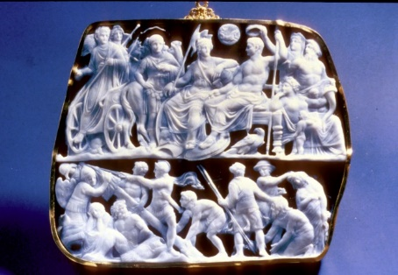
Todas las informaciones técnicas de la imagen (con 1 cm de margen por cada lado) en Garamond 12 pts.

Conclusión

***
Fuentes

En redondas, Garamond 12, espacio sencillo, con sangría francesa a 0,5 cm. Ejemplo: SAN ISIDORO DE SEVILLA. Etimologías I. Madrid: Biblioteca de Autores Cristianos (BAC), MM.

Bibliografía

En redondas, Garamond 12, espacio sencillo, con sangría francesa a 0,5 cm. Ejemplo: RIVERA GARRETAS, Maria Milagros (dir.). Las Relaciones en la Historia de la Europa Medieval. Valencia: Tirant lo Blanch, 2006.

Profesor de la Universidad ______. E-mail:
Ejemplo: RUIZ-DOMÈNEC, José Enrique. España, una nueva historia. Madrid: Editorial Gredos S. A., 2009, p. 323.
“Qui hoc enim intelligit, omnia intelligit; omnem intellectum creatum ille supergreditur. Deus enim, qui est hoc ipsum maximum, ut idem Dionysius De divinis nominibus dicit, non istud quidem est et aliud non est, neque alicubi est et alicubi non. Nam sicut omnia est, ita quidem et nihil omnium. Nam ut idem in fine Mysticae theologiae concludit tunc ipse super omnem positionem est perfecta et singularis omnium causa, et super ablationem omnium est excellentia illius, qui simpliciter absolutus ab omnibus et ultra omnia est. Hinc concludit in Epistola ad Gaium ipsum su|per omnem mentem atque intelligentiam nosci”, cita completa del autor y de la edición.

